0608
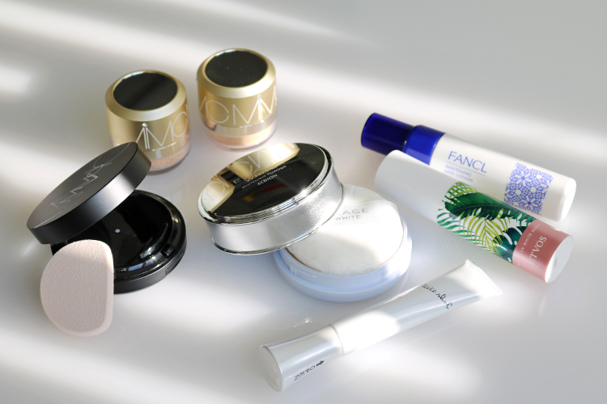

気になるスキマに変化球。1点投入したくなる気になるコスメ♪
2018.06.08

化粧品バイヤー
比留間
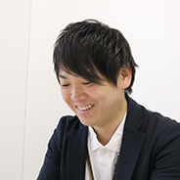

日差しの気になる季節がやってきて、毎日のメイクやスキンケアは手を抜けない！という方も多いのではないでしょうか？今回は日常使いにプラスして使うのにもぴったり！今、私が気になるアイテムをピックアップしました。

〈MiMC〉の話題のアイテムをW使いして美肌ケア♪
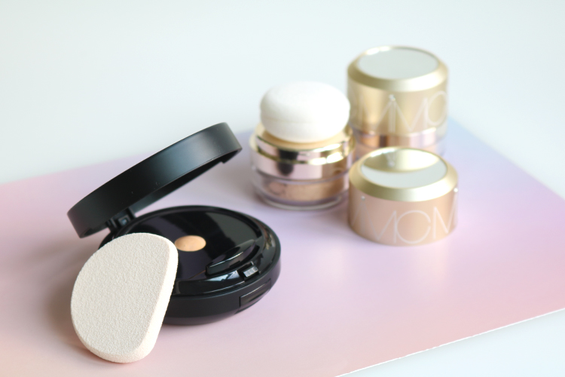

〈MiMC〉左から、ミネラルリキッドリーファンデーション SPF22 PA++(13g)税込7,020円、ナチュラルホワイトニング ミネラルパウダーサンスクリーン SPF50 PA+++〈医薬部外品〉(7.3g) 税込6,804円※春夏限定発売

発売直後から話題になっている「ミネラルリキッドリーファンデーション」と春夏限定の「ナチュラルホワイトニングミネラルパウダーサンスクリーン」は、このシーズンに注目したいベースメイクアイテムです。
保湿成分をたっぷり配合したファンデーションは馴染みがよく、まるでスキンケアをしているようなつけ心地♪コンパクトタイプなのにリキッドというところも新鮮ですよね。

多機能を搭載したミネラルパウダーは、化粧直しにも便利！
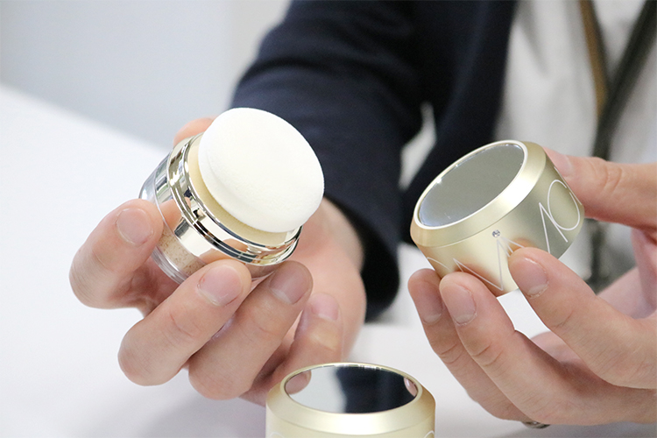

パウダーはSPF50・PA+++あり、UVカットと美白(※)ケアができる優れもの。メイクアップ効果もあり、ベースメイクの仕上げにも、化粧直し用にも便利ですよ。
フタについた鏡を見ながら、パッティングするようにポンポンと重ねるだけなので、妻にに試してもらった時も「外出先で便利！」と高評価でした。

美白(※)ケア+紫外線対策＝〈エトヴォス〉の朝用美容液。
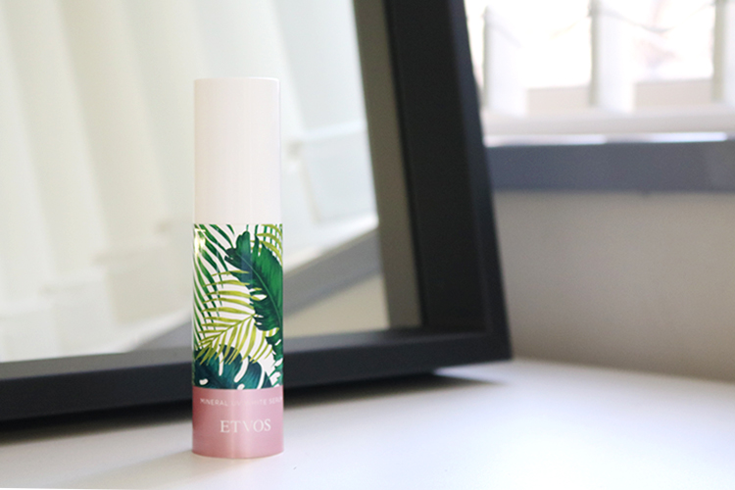

〈エトヴォス〉ミネラルUVホワイトセラム 〈医薬部外品〉SPF35・PA+++(30g)税込3,780円

人気の「ミネラルUVシリーズ」から、今年登場したのが、美白(※)ケアと保湿、日焼け止めを1本で叶う“朝用”美容液。忙しい朝にもぴったりで、アイテムを重ねて重たくなりがちな夏のベースメイクにも応えてくれますよ。白浮きせず、ベタつかない軽いテクスチャーもうれしいですね。
またこの限定パッケージは、男性の私から見ても可愛いなと思いました。

シュッとひと吹き♪〈ファンケル〉のミストローション。
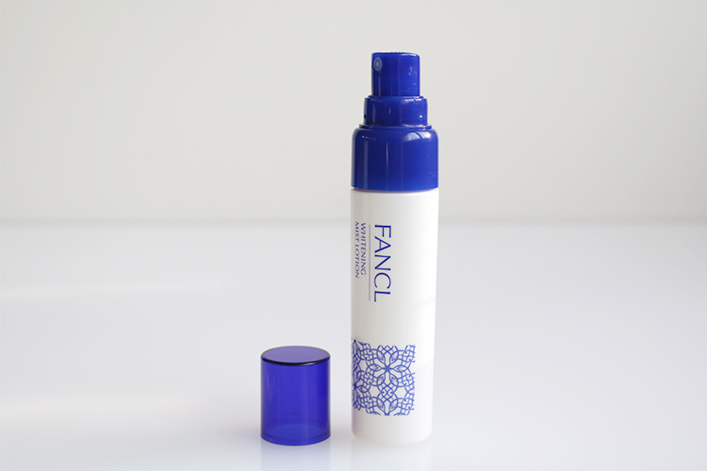

〈ファンケル〉ホワイトニング ミストローション〈医薬部外品〉(35mL)税込2,700円

暑い時やクーラーで乾燥した肌にシュッとひと吹き！手軽なスプレータイプで、いつでも保湿と美白(※)できるのが、こちらのアイテムです。ミスト状のローションがすばやく肌になじんで、使い心地も気持ちいいですよ。ポーチに収まるコンパクトサイズは、これからの季節に重宝しそうですね。

気になるところを集中ケアできる〈ポーラ〉の人気アイテム。
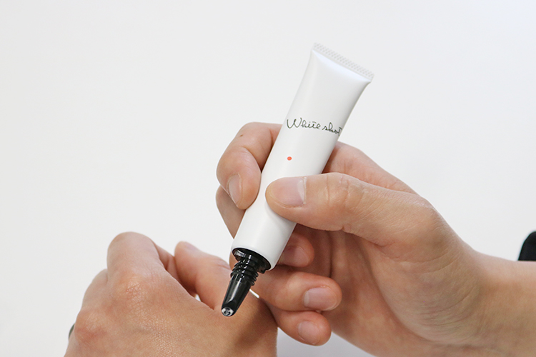

〈ポーラ〉ホワイトショット SXS〈医薬部外品〉(20g)税込12,960円

「ホワイトショット SXS」は、ピンポイントで美白(※)ケアできる人気コスメ。塗りやすいチューブ形状やコクのあるテクスチャー、そして気になる部分を“狙いうち”というキャッチフレーズにも惹かれます。
実は家族がプレゼントとしてこちらをいただいたことがあって、とても嬉しかったそうなんです。それ以来、贈り物としてもオススメしているんですよ。

さらさらパウダーで寝ている間にケア。
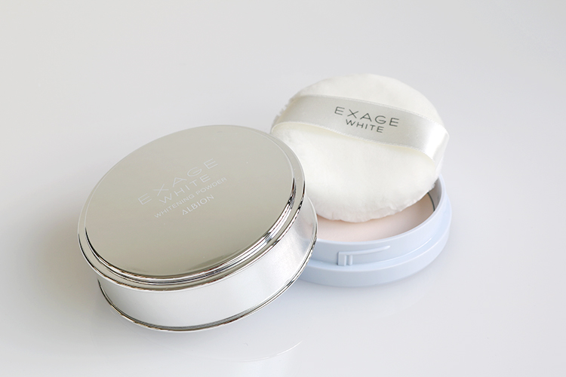

〈アルビオン〉エクサージュホワイト ホワイトニング パウダー〈医薬部外品〉(18g)税込5,400円

パウダーで美白(※)する、という新発想のアイテムです。朝晩のスキンケアの仕上げにふんわりまとうと、そのつけ心地とやさしい香りにホッとするはず。寝る前のナイトパウダーとして、朝のメイク前のベタつきに、日中のデコルテ周りに…、といろんなシーンで活躍して、サラサラ肌をキープできますよ♪

使い方や形状にひとひねりあるアイテムは、毎日のコスメ習慣をアップデートしてくれるはず。今年の夏は楽しく、新鮮にメイク＆スキンケアしてください。

※メラニンの生成を抑え、シミ・そばかすを防ぐこと。

